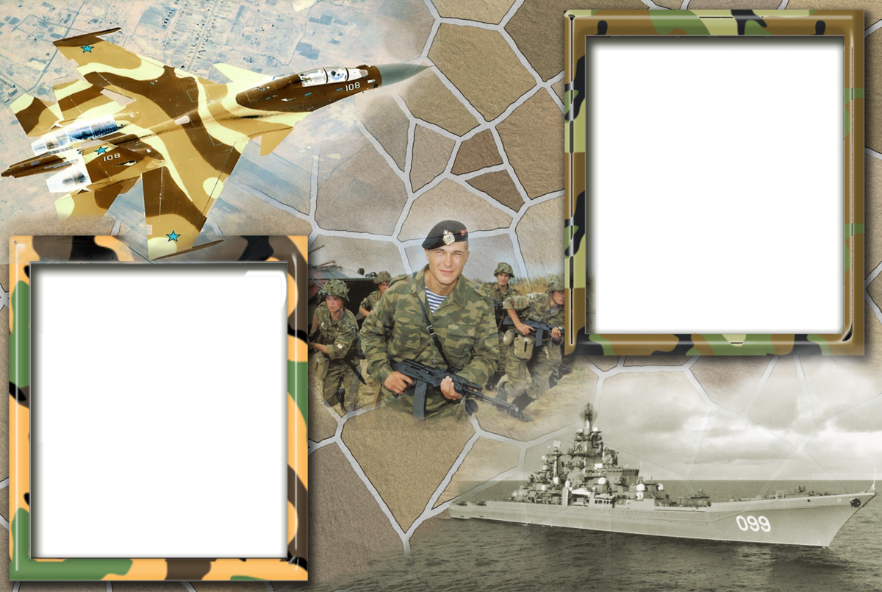

**Твоя кроватка мой маяк, моя сила  
Я счастливый человек,**

**я папа сына  
Ты смотришь утром на меня**

**в смешной пижаме  
Пойдем готовить завтрак**

**дадим поспать маме.  
  
Ты забиваешь первый гол,**

**я твой первый зритель  
Вперед мой славный чемпион,**

**мой победитель  
Куда б ни завела меня земли карта  
Спешу домой, чтобы услышать:**

**"Приехал папа!"**

**Папа рядом и каждый миг с тобой награда.  
Папа рядом и ничего другого мне не надо.**

**Когда мы вместе нам интересно  
Ты ангел мой,**

**моя звезда,**

**моя принцесса  
  
Ты для меня печешь пирог и это так мило  
Он самый вкусный,**

**ничего, что он из пластилина.  
Сжимаешь ручкой мою, так крепко  
Я не устану целовать тебя**

**моя конфетка  
Молчишь, но я все понимаю взглядом**

**Малышка, все будет хорошо, папа рядом!  
  
Папа рядом и каждый миг с тобой награда.  
Папа рядом и ничего другого мне не надо.**

**Вас поздравляют:**

**Дети, воспитатели, учитель-логопед.**

**МДОУ «Детский сад Улыбка» 2021 г.**

**Быть отцом - это классно!**

**Ничего в жизни нет лучше,**

**чем стать родителем.**

**Заходишь в роддом**

**и тебе дают 56 сантиметров счастья.**

**Поначалу трясутся руки,**

**потом выдохнул и понял:**

**Я - ОТЕЦ!**

**И больше ничего на этом свете не нужно.**

**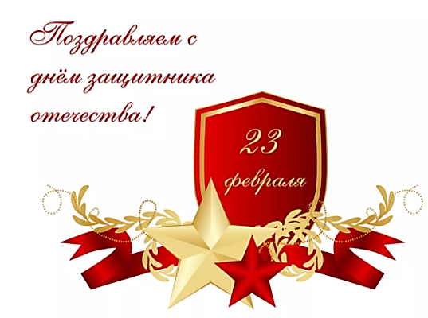****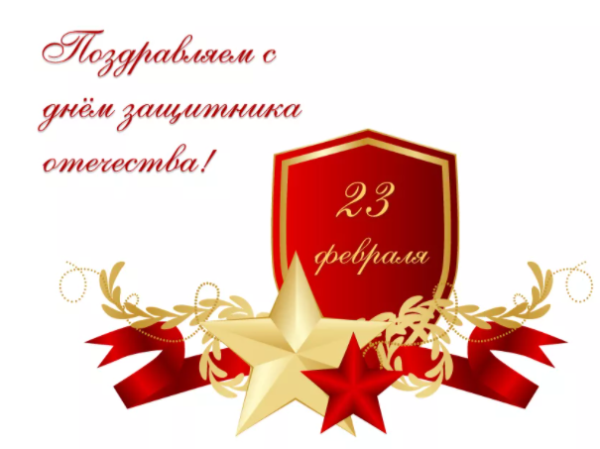**

МОЕМУ ПАПЕ

**Бытует мнение, что детям мамы важнее, чем папы. Но психоаналитики, подарившие эту мысль, уже давно от нее отказались. Потому что:**

**1. Отцы не любят сюсюкать. Поэтому у младенцев, слышащих нормальную речь, звукоподражание проще переходит в использование полноценных слов.  
  
2. Отцы всяким ласкам и поглаживаниям предпочитают активные игры типа подбрасываний. И пусть мамы на это смотрят с тихим ужасом, ребенку это дает новый опыт движения.**

**3. Отцы ориентированы на формирование навыка. Если ребенок, может самостоятельно сидеть, он немедленно отправляется в школу молодого бойца, где его муштруют на ходьбу, бег, метание, пинание мяча и прочие необходимые для жизни навыки.**

**4. Отец помогает ребенку стать более независимым. Для этого даже делать особо ничего не надо, просто периодически быть рядом со своим чадом. Через это малыш понимает, что есть один большой человек, к которому можно обратиться, если первый вдруг не поможет.  
  
5. Отец способствует выработке ролевой модели.**

**Папа для мальчика - это мужчина, которым хочется быть, когда вырастешь.**

**Для девочки папа - это тот муж, которого хочется повстречать, когда вырастешь.**

**7. Папа приносит общечеловеческие правила в жизнь ребенка. У каждого ребенка есть свои:**

“**Я папе расскажу!”, “Я папу позову!” и**

**“Мне папа сказал!”**  
ПАПА

**показывает детям, что значит быть**

**мужчиной.**